学生操作指南
一、登录与修改初始密码
学生、家长均可扫码下载“湖北教育云”APP，备疫情教学之用
账号与密码：教师登录账号为身份证号，学生为学籍号，初始密码Abc123456 网页端登录。
1.登录地址：http://tianmen.hbeducloud.com/ 默认密码：Abc123456
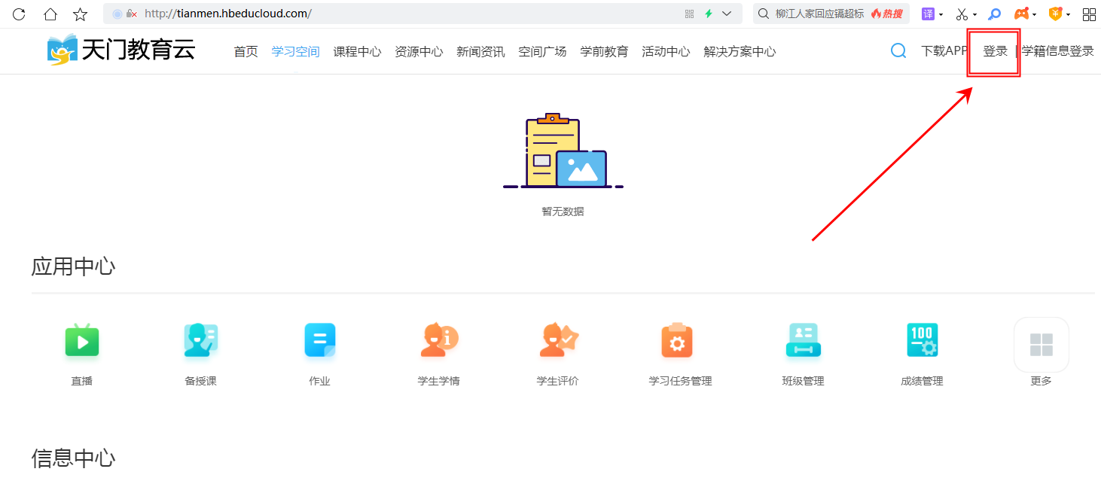
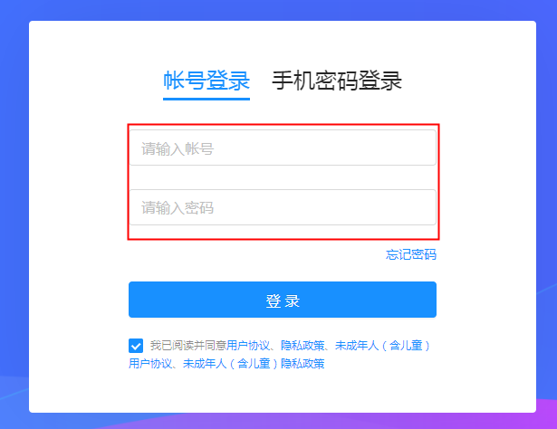
为保障您的账号安全，请及时修订您的初始密码

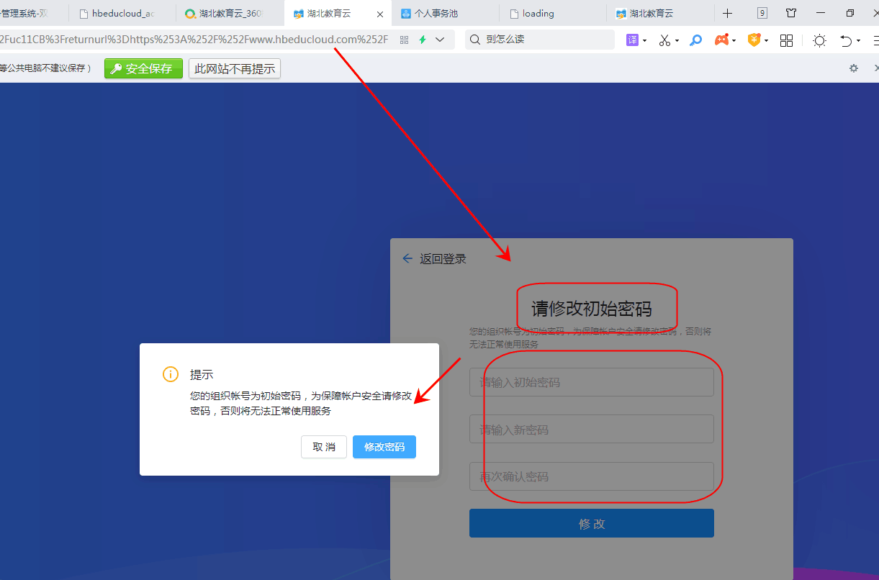
- 手机端app下载及登录
Android扫码下载 IOS扫码下载
为保障您的账号安全，请登录后，及时修订您的初始密码，用户协议请勾选同意并继续：
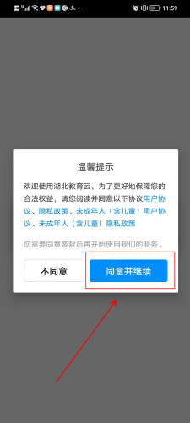
二、查看老师布置的作业并完成作业
- 网页端：查看作业并完成作业
登录网页端（http://tianmen.hbeducloud.com/）
点击顶部“学习空间——全部应用——作业”；查看待完成的作业
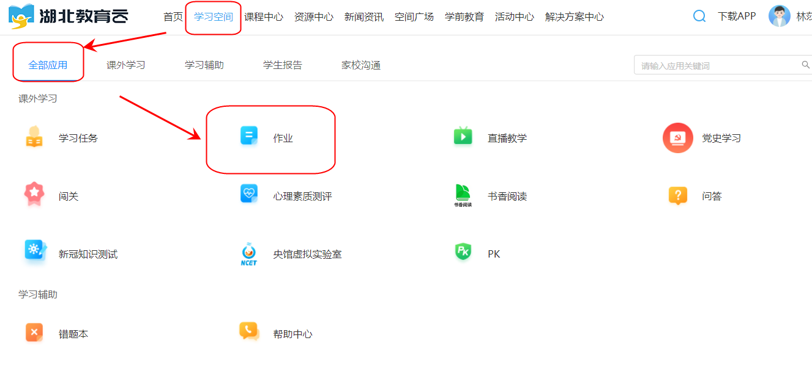
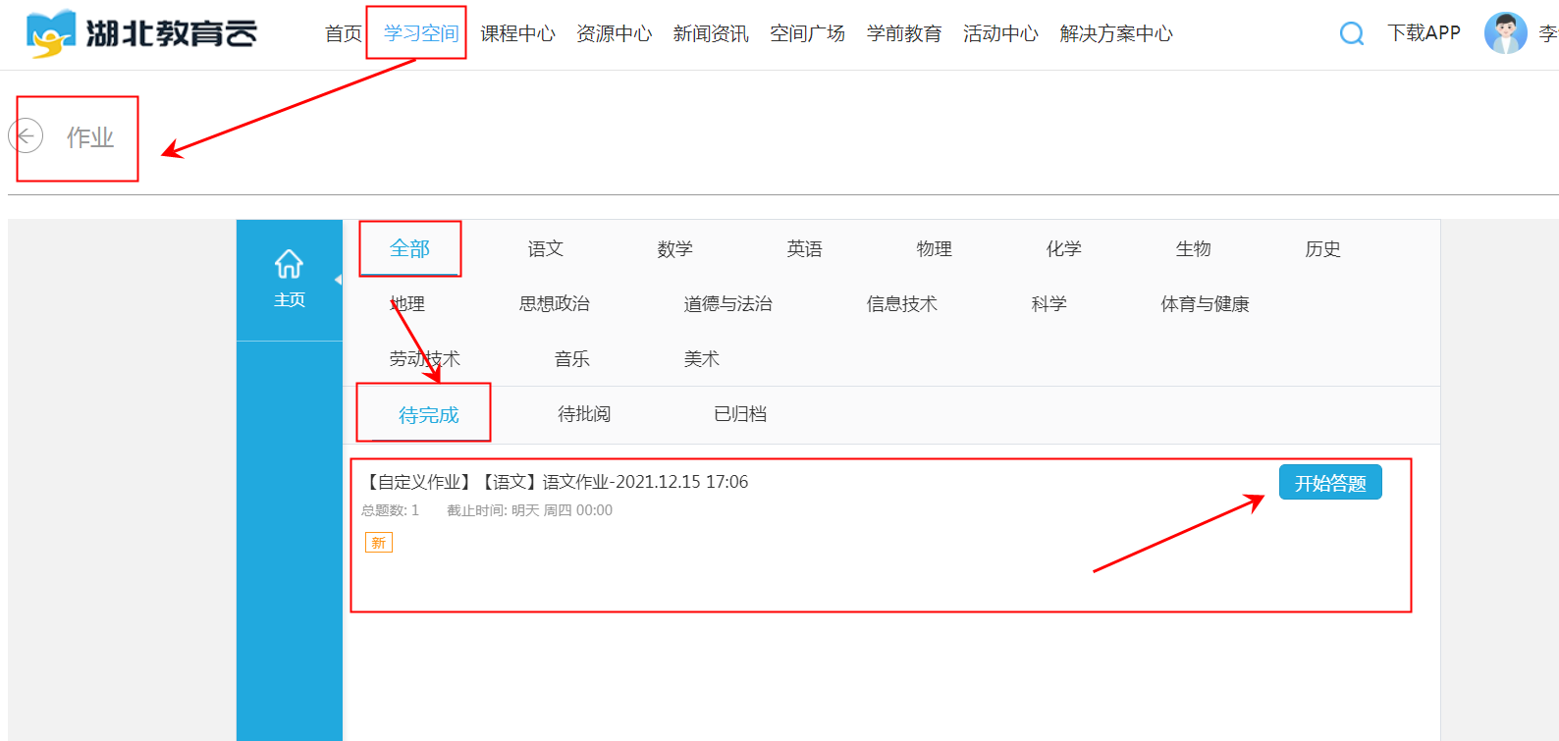
完成作业要求（例如上传作品照片等），点击右上角【提交作业】，如图：
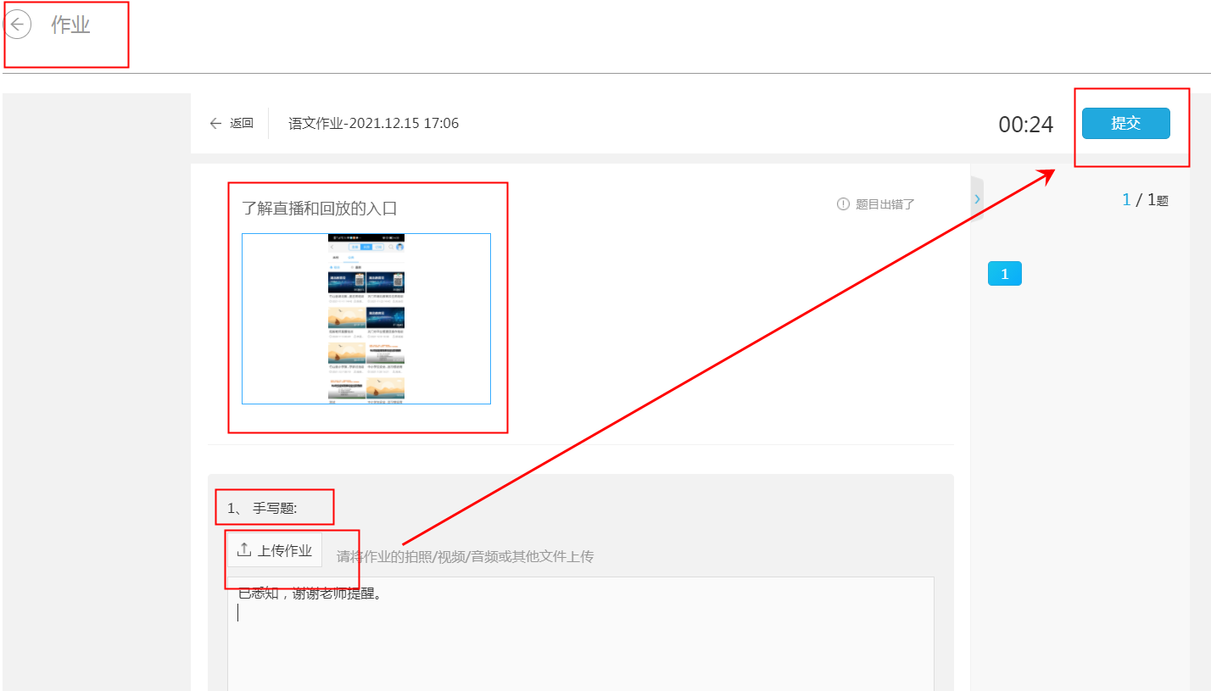
- 手机端：查看作业并完成作业
查看并完成老师布置的自定义作业，如图
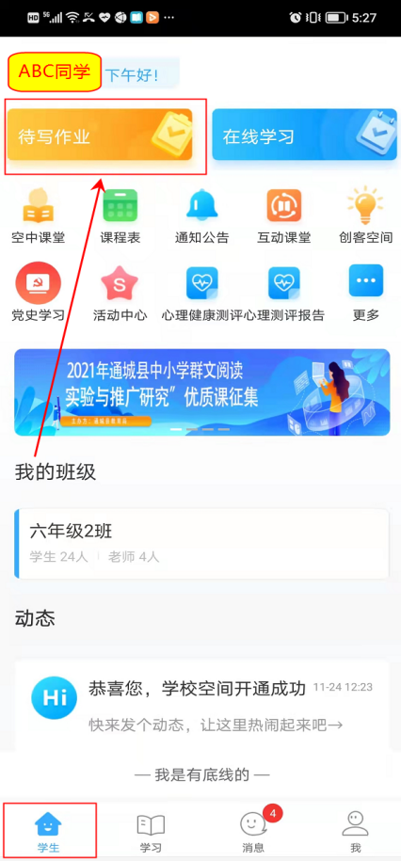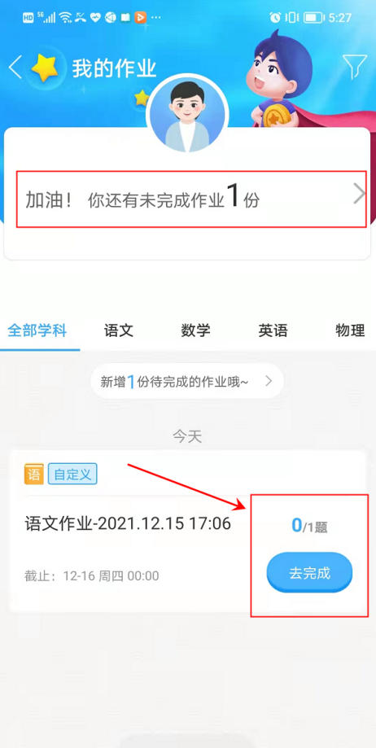

查看各科目作业【去完成】；在提交内容页面，填充答案或上传作业照片，点击【提交作业】
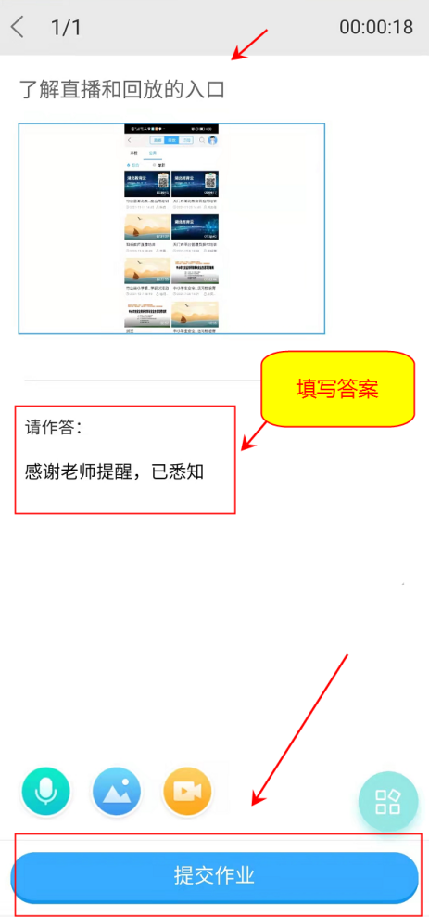

三、直播与回放的查看
- 网页端
登录网页地址：http://tianmen.hbeducloud.com/
通过首页【学习空间】——【直播】查看“直播/回放” ，如图：
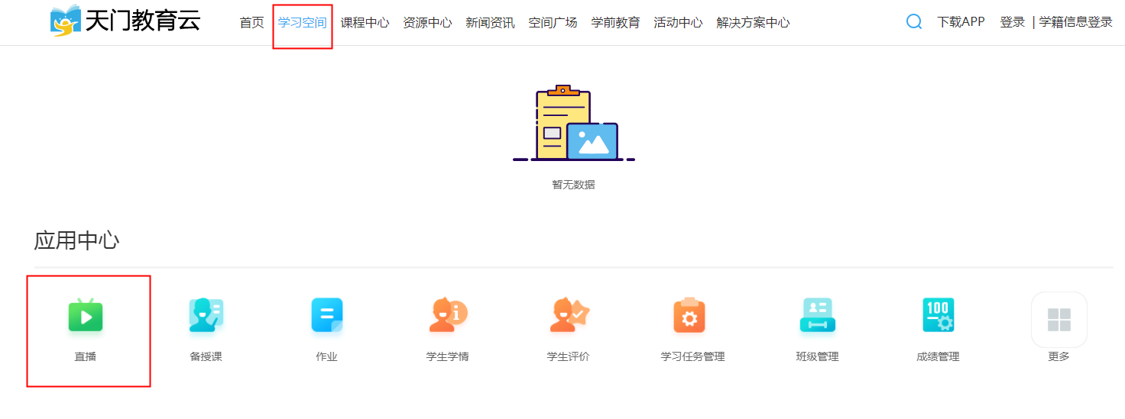
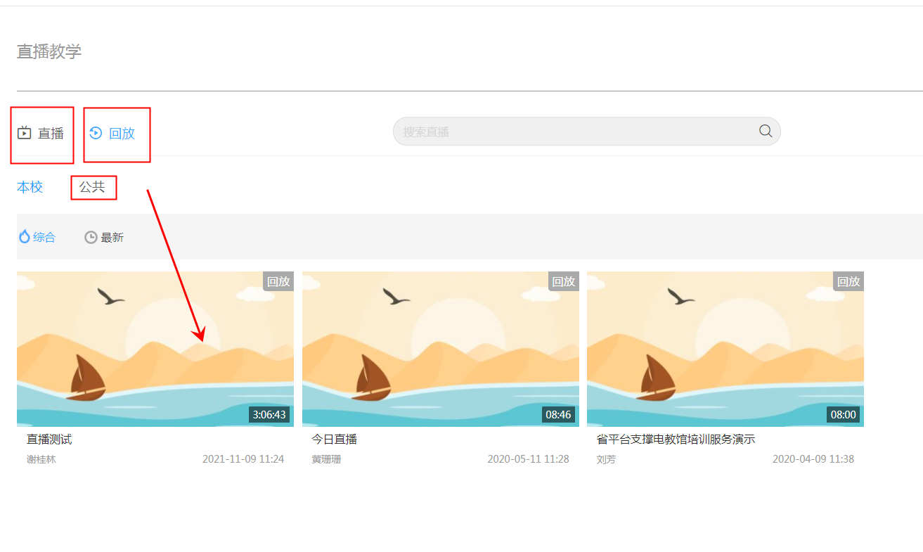
- 手机端
点击【学生-更多-直播】
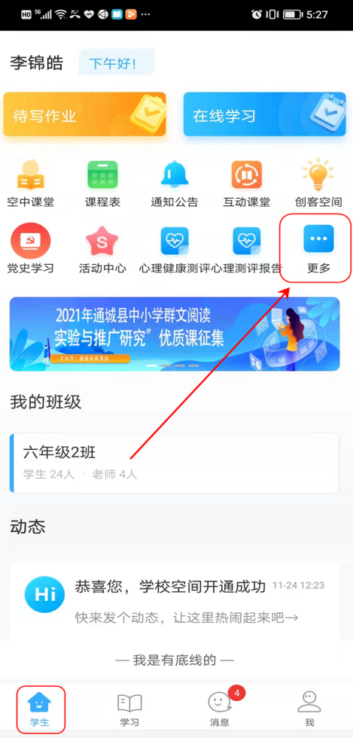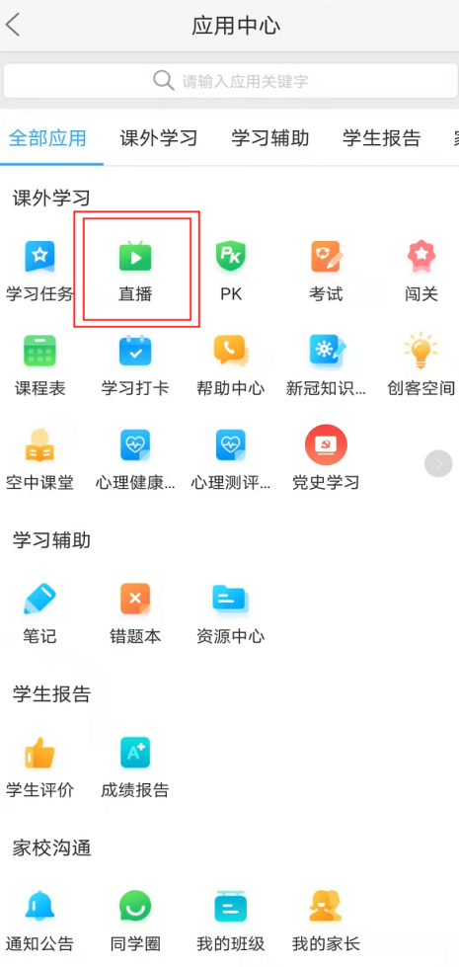
查看直播和回放，如图：
